Rangkuman Java Fundamental

1. Java merupakan salah satu bahasa pemrogram tingkat tinggi dan memilliki banyak library. Untuk bisa menggunakan java perlu diperhatikan environment yang diperlukan seperti JDK, JRE, dan JVM. Alur berjalannya program di java.

Machine generated alternative text:
Edi tor 
Satu kali 
Java 
Comp i 1 er 
Hello.java 
Setiap kali program 
dijalankan 
J ava 
In ex-pre 
Hello.CIass 

1. Variabel adalah suatu tempat untuk menampung data yang nilainya akan selalu berubah. Data yang disimpan dalam variabel akan hilang setelah program selesai dieksekusi.

Java merupakan salah satu bahasa pemrograman dengan ‘case-sensitive’.

>> Contoh penamaan variabel, method ataupun fungsi pada java yang sesuai dengan aturan:

Hello LuasTabung abc ABC A1B2 a_12

>> Contoh penamaan variabel, method ataupun fungsi pada java yang tidak sesuai dengan aturan:

1Day _toupper dan lain lain

ditambah dengan reserved keywords

reserved keyword :

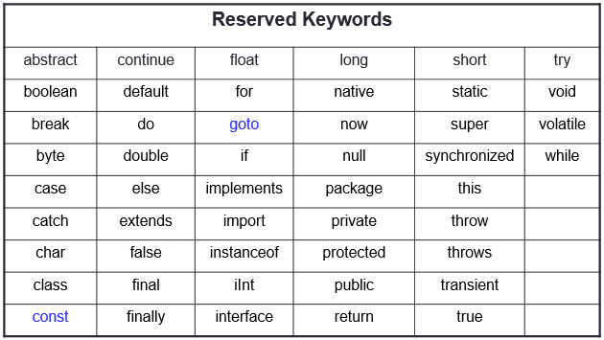

1. Konstanta merupakan suatu tempat untuk menampung data yang nilainya selalu tetap dan tidak pernah berubah.
2. Tipe data pada Java ada 2 yaitu, tipe data primitive dan tipe data reference

Tipe data primitive :

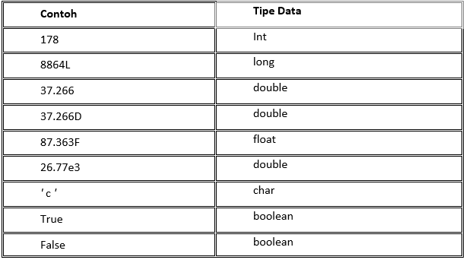

Tipe data reference :

Arrays, class, dan interface adalah tipe-tipe referensi. Nilai dari variable tipe referensi, berbeda dengan tipe primitive, adalah sebuah referensi untuk (sebuah alamat dari) nilai atau kumpulan nilai dari nilai-nilai yang ditunjukkan oleh variable.

1. Operasi aritmatika pada java

|  |  |
| --- | --- |
| Tambah | + |
| Kurang | - |
| Bagi | / |
| Kali | * |
| Modulo | % |